1 lutego 2021 r.

Odkryj Moc Ziemi we wnętrzach

Czego będziemy poszukiwać we wnętrzach w 2021 roku? Przede wszystkim równowagi i stabilności. Nasze domy – nasz azyl – staną się miejscem odbudowy, odnowy i regeneracji. I taką właśnie przestrzeń pozwoli nam stworzyć „Moc Ziemi” Kolor Roku AkzoNobel wraz z towarzyszącymi mu paletami kolorów.

Moc Ziemi (ang. Brave Ground) to ciepły odcień brązu – prosty, a jednocześnie elegancki i ponadczasowy. Jest przy tym neutralny, dzięki czemu stanowi doskonałe tło dla innych barw, subtelnie eksponując je we wnętrzu. W zależności od efektu, jaki chcemy osiągnąć, pozwala stworzyć przestrzeń dającą poczucie bezpieczeństwa, ale również inspirującą, pobudzającą chęć rozwoju i świadomość drzemiącego w nas potencjału.

Kolor Roku wspaniale współgra z odcieniami niebieskiego, zielenią i brązami, a więc kolorami morza i nieba, trawy i drzew, gleby (paleta kolorów Ziemi). Łącząc je z naturalnymi materiałami i domową roślinnością, zamienimy dom w oazę spokoju, miejsce doskonałe do odpoczynku i relaksu.

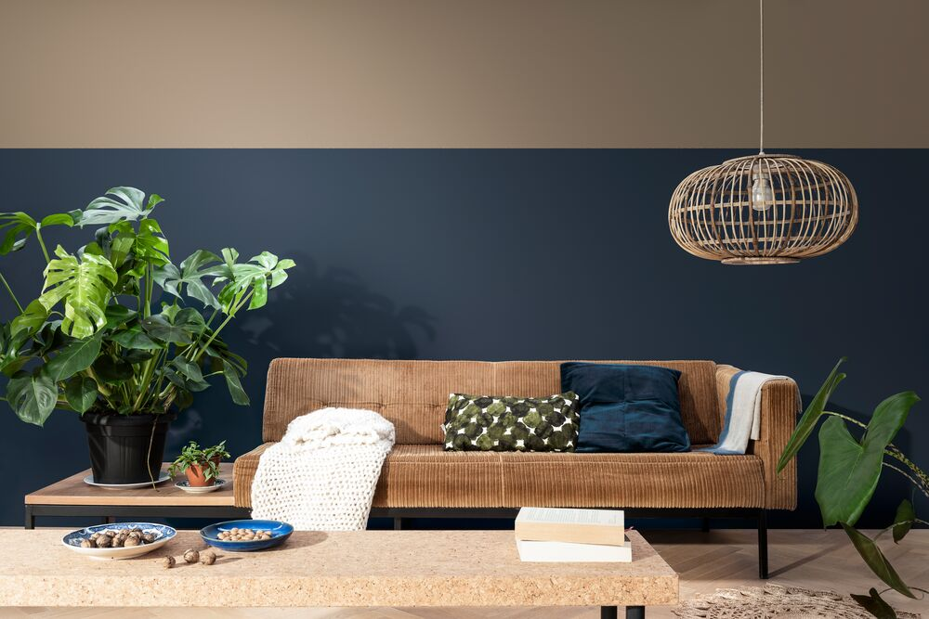
Fot. AkzoNobel, paleta kolorów Ziemi

Jeśli szukamy bardziej odważnych połączeń, zestawmy Moc Ziemi z różami i czerwienią (kolory Ekspresyjne). Wnętrze będzie wówczas bardziej energetyzujące i pobudzające do kreatywnego działania. Dzięki zrównoważeniu ciepłym brązem nie będzie jednak przytłaczające.
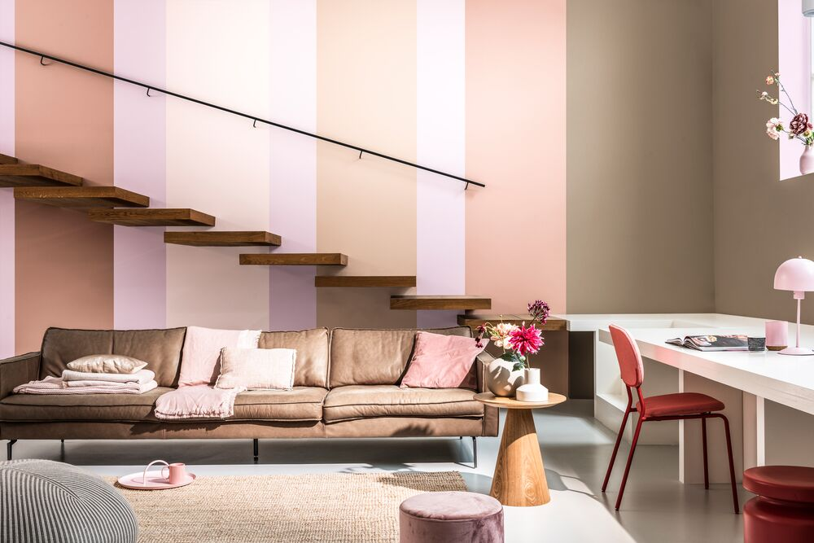
Fot. AkzoNobel, paleta kolorów Ekspresyjnych

Inspirujące odcienie żółci i ochry zbalansowane neutralnymi barwami i Kolorem Roku to tło, które jest zawsze modne (kolory Ponadczasowe). Pasuje do każdego stylu mebli i tworzy minimalistyczną, klimatyczną przestrzeń.

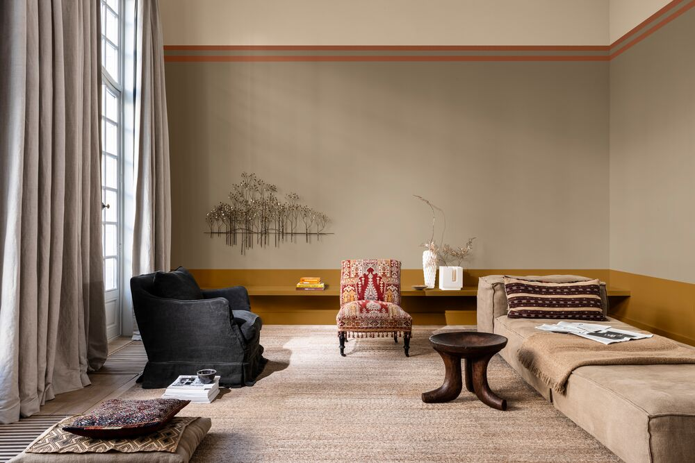
Fot. AkzoNobel, paleta kolorów Ponadczasowych

Miękkie, neutralne szarości i brązy to idealnie wyważone połączenie barw (kolory Bezpieczne). Doskonale pasują do nowoczesnych wnętrz, które dzięki nim stają się cieplejsze, bardziej przyjazne i zachęcają do wspólnego spędzania czasu. Wspaniale komponują się z naturalnymi materiałami, jak drewno, miedź czy ceramika.

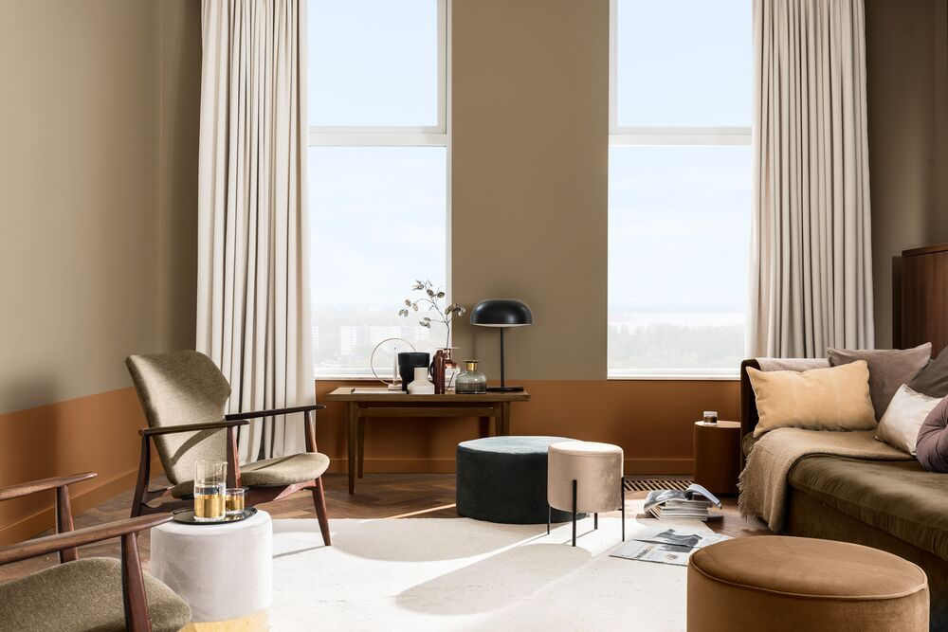
Fot. AkzoNobel, paleta kolorów Bezpiecznych

Te cztery palety kolorów: Ziemi, Ekspresyjne, Ponadczasowe i Bezpieczne, wprowadzają Kolor Roku do naszych mieszkań i domów. Znakomicie wpisują się w obowiązujące w 2021 roku trendy, umożliwiając nam jednocześnie wyrażenie swojej osobowości oraz potrzeb za pomocą barw.

***
Już od ponad 200 lat odkrywamy świat nieograniczonych możliwości, ożywiania kolorem różnorodnych powierzchni. Jesteśmy ekspertami w produkowaniu farb i powłok, możliwe, że jeden z naszych produktów znajduje się zaledwie kilka metrów od Ciebie. Nasze portfolio zawiera światowej klasy marki, takie jak Dulux, International, Sikkens i Interpon, które cieszą się zaufaniem klientów na całym świecie. Prowadzimy działalność w ponad 150 krajach i stawiamy sobie za cel osiągnięcie pozycji światowego lidera w naszej branży. Właśnie tego możesz oczekiwać od będącego liderem zrównoważonego rozwoju producenta farb, który od ponad dwóch stuleci kreuje przyszłość. Więcej na stronie www.akzonobel.com

